**Ramas del poder público**

**Instrucción:** realizar recurso interactivo (tab) de 3 secciones con la plantilla: edge/3 ítems/categorias_colores_info_lateral (se deben ajustar los botones). En la plantilla dejar los siguientes elementos: columna o espacio para texto al lado izquierdo, los botones superior derecho y pantalla al lado derecho. Consiste en que cuando el estudiante pica en cada botón derecho (ejecutiva, legislativa y judicial) aparece título + texto al lado izquierdo y recurso (puede ser imagen, infografía, cuadro) al lado derecho, dentro de la pantalla. Retirar demás elementos. Va título general de las ramas y una instrucción para el estudiante. Los contenidos de cada botón se ponen a continuación. Se pone un apartado Anexos donde se colocan las palabras o editables para los gráficos de cada rama. Poner referencia al final del recurso.

ícono mano: IST_21851_04100

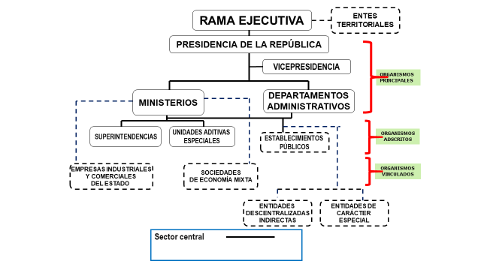

**Haga clic en cada rama del poder público para ampliar la información**.

**Rama ejecutiva**

Presidida por el presidente de la República. A ella pertenecen autoridades de todos las órdenes territoriales existentes (nacional, departamental, distrital y municipal). Le corresponde ejecutar, en forma coordinada, todas las actividades administrativas que están al servicio de los intereses generales de la comunidad para el cumplimiento de los fines esenciales del Estado.

La Constitución establece que la rama ejecutiva tiene una expresión nacional (en cabeza de la nación) y una territorial (representada por las entidades territoriales existentes: departamentos, distritos y municipios).

**EJECUTIVA**

**LEGISLATIVA**

**JUDICIAL**

**RAMA LEGISLATIVA**

Representada por la corporación pública colegiada de elección popular denominada Congreso de la República, integrado por el Senado y la Cámara de Representantes, constituyendo un sistema bicameral; es decir, una cámara alta representada por el Senado y cámara baja representada por la Cámara de Representantes.

Le corresponde reformar la Constitución, hacer las leyes y ejercer control político sobre el gobierno y la administración.

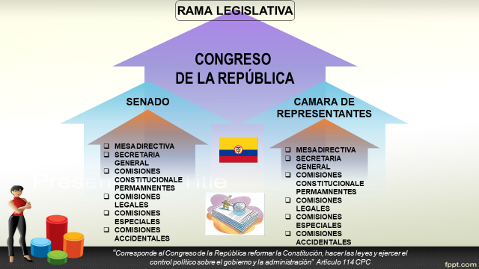

**RAMA JUDICIAL**

Responsable de administrar justicia partiendo de su autonomía frente a las otras ramas del poder público, frente a los ciudadanos y de un conjunto de principios constitucionales. Está conformada por la Corte Constitucional, la Corte Suprema de Justicia, el Consejo de Estado, el Consejo Superior de la Judicatura, la Fiscalía General de la Nación, los tribunales y los jueces.

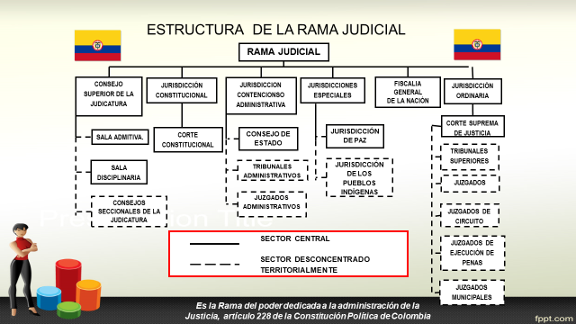

**Gráficas elaboradas a partir del Departamento Nacional de Planeación, 2010 y 2011 y Consejo Superior de la Judicatura, 2010.**

**ANEXOS:**

**1.RAMA EJECUTIVA**

PRESIDENCIA DE LA REPÚBLICA

ENTES TERRITORIALES

VICEPRESIDENCIA

MINISTERIOS

DEPARTAMENTOS ADMINISTRATIVOS

ORGANISMOS PRINCIPALES

SUPERINTENDENCIAS

UNIDADES ADITIVAS ESPECIALES

EMPRESAS INDUSTRIALES Y COMERCIALES DEL ESTADO

SOCIEDADES DE ECONOMÍA MIXTA

ESTABLECIMIENTOS PÚBLICOS

ORGANISMOS ADSCRITOS

ORGANISMOS VINCULADOS

ENTIDADES DESCENTRALIZADAS INDIRECTAS

ENTIDADES DE CARÁCTER ESPECIAL

SECTOR CENTRAL

**2. RAMA LEGISLATIVA**

CONGRESO DE LA REPÚBLICA

**SENADO**

MESA DIRECTIVA

SECRETARÍA GENERAL

COMISIONES CONSTITUCIONALES PERMAMNENTES

COMISIONES LEGALES

COMISIONES ESPECIALES

COMISIONES ACCIDENTALES

**CÁMARA DE REPRESENTANTES**

MESA DIRECTIVA

SECRETARÍA GENERAL

COMISIONES CONSTITUCIONALES PERMAMNENTES

COMISIONES LEGALES

COMISIONES ESPECIALES

COMISIONES ACCIDENTALES

**3. RAMA JUDICIAL**

JURISDICCIÓN CONTENCIONSO ADMINISTRATIVA

JURISDICCIÓN DE PAZ

CONSEJO SUPERIOR DE LA JUDICATURA

JURISDICCIÓN DE LOS PUEBLOS INDÍGENAS

CONSEJO DE ESTADO

FISCALIA GENERAL DE LA NACIÓN

JUZGADOS MUNICIPALES

CORTE CONSTITUCIONAL

CONSEJOS SECCIONALES DE LA JUDICATURA

SALA ADMINISTRATIVA

JURISDICCIÓN CONSTITUCIONAL

CORTE SUPREMA DE JUSTICIA

JUZGADOS DE CIRCUITO

TRIBUNALES SUPERIORES

JUZGADOS

TRIBUNALES ADMINISTRATIVOS

ESTRUCTURA DE LA RAMA JUDICIAL

JUZGADOS DE EJECUCIÓN DE PENAS

SALA DISCIPLINARIA

SECTOR CENTRAL

SECTOR DESCONCENTRADO TERRITORIALMENTE

JUZGADOS ADMINISTRATIVOS

JURISDICCIÓN ORDINARIA

JURISDICCIONES ESPECIALES